**Běžecká sezóna právě začíná, vyběhněte na Mattoni FreeRun trasy se zkušenými trenéry**

Praha, 12. dubna 2023

**Mattoni díky partnerství s RunCzech vytvořila po celé ČR již více než 90 běžeckých tras v rámci projektu Mattoni FreeRun, na kterých si může každý zdarma zaběhat, na mnoha z nich i pod vedením zkušeného kouče. Ať jste zkušený běžec anebo s během hodláte začít, tyto trasy a jejich běžecké komunity jsou pro vás to pravé.**

Zlepšení fyzické kondice, odreagování, čistá radost z výkonu – ať už je vaše motivace jakákoli, jedno je jisté: běh je výborný sport dostupný pro každého. Jarní počasí a příliv energie přímo vybízí k tomu jít si zaběhat, je nejvyšší čas udělat něco pro své fyzické i duševní zdraví. K tomu vám postačí jen pohodlné oblečení, běžecké boty a příjemná trasa.

Pokud nechcete běhat sami, či nevíte, jak na to, přidejte se k běžecké skupině na některé z oficiálních pětikilometrových tras pod záštitou **Mattoni FreeRun**. Na téměř padesáti z nich se lze připojit k organizovaným výběhům s kouči, kteří jsou certifikováni **Českým atletickým svazem**. Veškeré informace a události naleznete v [běžecké komunitě](https://www.facebook.com/freerun.mattoni) a na jednotlivých místních skupinách na Facebooku. Přehled všech tras najdete v [mobilní aplikaci RunCzech.](https://www.runczech.com/cs/o-nas/pro-verejnost/aplikace)

„*Podpora zdravého životního stylu má pro Mattoni zásadní význam. Běh je vynikající formou pohybu, s jejíž pomocí lze dosáhnout lepší fyzické a duševní pohody. Na Mattoni FreeRun trasách si mohou bezpečně zaběhat všichni bez rozdílu věku či fyzické zdatnosti, inspirovat se a setkávat,*” říká **Tereza Preslová, junior brand manažerka Mattoni 1873**.

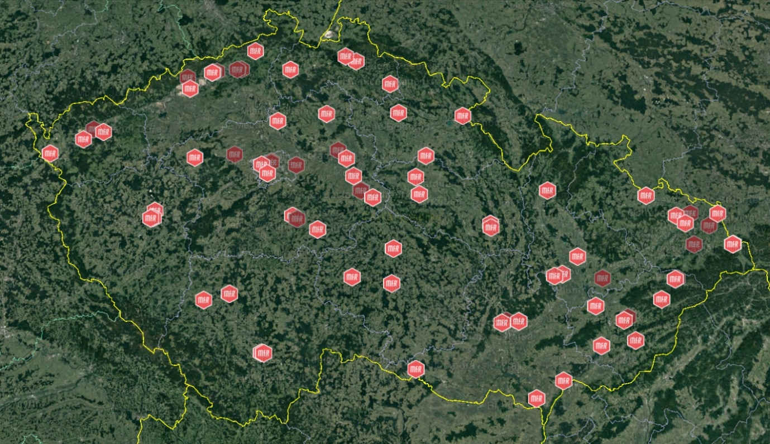

Mattoni FreeRun trasy jsou navrženy tak, aby vyhovovaly podmínkám pro zdravý běh a byly vhodné pro úplné začátečníky i pokročilé. Zapojit se proto může každý – od nováčků až po zkušené sportovce, kteří sdílí stejný sportovní zápal. Běh rozhodně nemusí být pouze individuálním sportem. Kromě tipů, jak vylepšit svůj běžecký výkon, se s ostatními můžete vzájemně motivovat a poznat nové přátele.

Uběhnout pětikilometrovou trasu se může někomu zdát jako velká výzva – důležité je přizpůsobit tempo a délku trasy vlastním možnostem. Pokud nejste zvyklí pravidelně běhat, navyšujte zátěž postupně. Jakmile si vytvoříte návyk, budete překvapeni, jaké začnete dělat pokroky. Ani lidé s nadváhou se běhu nemusejí bát. *„Doporučila bych jim* ***začít nejdříve s procházkami****, ideálně s holemi na nordic walking. Tím hezky zapojí i ruce jako u běhu a tento pohyb si osvojí. Potom je třeba chůzi zrychlovat, až se člověk propracuje k tzv. indiánskému běhu, tedy střídání krátkého běhu a chůze v pravidelných intervalech, až postupně přejde do plynulého běhu. Možná to zní jako věda nebo jako dlouhý proces, ale opravdu tomu tak není,*” radí **trenérka Mattoni FreeRun Michaela Solničková**.

**O Projektu Mattoni FreeRun**

Mattoni FreeRun od roku 2015 buduje běžecké 5km okruhy po celé České republice. Na většině tras působí trenéři, se kterými si zájemci můžou jít zdarma zaběhat. Sdružují se především ve facebookových skupinách, ve kterých si také domlouvají společné výběhy. Cílem projektu Mattoni FreeRun je vytvořit komunitu lidí spojených stejnou vášní v běhání. Propojuje zkušenější běžce s těmi, kteří kouzlo běhání teprve objevují. Začátečníkům projekt pomáhá s počátečními rozpaky a se správným výběrem běžecké trasy. V současné době je vybudováno více než 90 tras. Více na [Mattoni FreeRun - RunCzech](https://www.runczech.com/cs/pro-bezce2/inspirace/freerun)

**150 let Mattoni**

Mattoni, ikonická značka neodmyslitelně spojená s motivem orla již od roku 1873, se za 150 let své existence stala synonymem pro minerálku. Unikátní minerální voda s nezaměnitelnou chutí se rodí v hloubce 125 až 230 metrů v panenské přírodě u Karlových Varů. Jedinečná poloha na rozhraní Krušných a Doupovských hor jí dává střední mineralizaci s vyváženým poměrem vápníku, hořčíku a draslíku pro každý den. Mattoni přináší tu nejkvalitnější vodu pro zdraví, jež je dostupná v přírodní neperlivé, jemně perlivé i perlivé variantě a v široké škále příchutí. Limitovaná edice Mattoni Extra perlivá přináší 150% perlivost ke 150. výročí Mattoni.

**„Mattoni je život“**

Motto značky rezonuje v dlouhodobé podpoře kulturního a společenského života v České republice. Značka je partnerem Národního muzea, Národního divadla a Národní galerie, spolupracuje s Akademií výtvarných umění i mladými umělci a podporuje sportovní běžecké událostí RunCzech a Mattoni Free Run. Je také hrdým partnerem Mezinárodního filmového festivalu Karlovy Vary, který je jednou z nejprestižnějších akcí v domově této minerální vody.

**Úspěšná firma s úctou k tradici**

Před 150 lety se na Karlovarsku zrodila nápojová firma úspěšného podnikatele a vizionáře Heinricha Mattoniho. Ten svou neutuchající pílí brzy dosáhl mezinárodního úspěchu a jeho Kysibelka přinášela nejen osvěžení a zdraví svým konzumentům, ale také po celém světě proslavila a zviditelnila karlovarský region. Na tradici rodinné firmy H. Mattoniho navazuje dnešní Mattoni 1873. Z jedné stáčírny minerální vody se postupně rozrostla na lídra středoevropského trhu nealkoholických nápojů s 11 závody v 8 zemích. Přitom si stále zakládá na rodinných hodnotách a chová úctu jak k zakladateli své historie, tak ke karlovarskému regionu. Současnou podobu získala v 90. letech díky výrazným investicím italské rodiny Pasquale. Produkty vyváží do 19 zemí světa a vlastní zahraniční značky minerálních vod v Rakousku, Maďarsku a Srbsku. V ČR, Slovensku, Rakousku, Maďarsku, Srbsku, Černé hoře a Bulharsku je výhradním výrobcem a distributorem nealkoholických nápojů a pochutin značek firmy PepsiCo.

**Společenská odpovědnost pro dalších 150 let**

Společnost Mattoni 1873 se zaměřuje i na aktivity spojené s ochranou přírody a otázkou ekologie. Mimo důsledné péče o prameny se zaměřuje na ekologičtější železniční přepravu produktů, 100% recyklovatelnost obalů i na ochranu a obnovu druhové rozmanitosti v okolí svých výrobních závodů. Je také zakladatelem iniciativy Zálohujme.cz, která podporuje dlouhodobou udržitelnost nápojového odvětví prostřednictvím lokální a opakované recyklace PET lahví a plechovek "z lahve do lahve", "z plechovky do plechovky".

Další zajímavé informace o společnosti naleznete na Facebooku @Mattoni1873 a LinkedIn.

**Kontakt:**   
Jana Balharová  
[jana.balharova@amic.cz](mailto:jana.balharova@amic.cz)606 671 116